“广财慕课”学习指引手册

身份绑定
打开手机微信，搜索并关注“广财慕课”公众号。
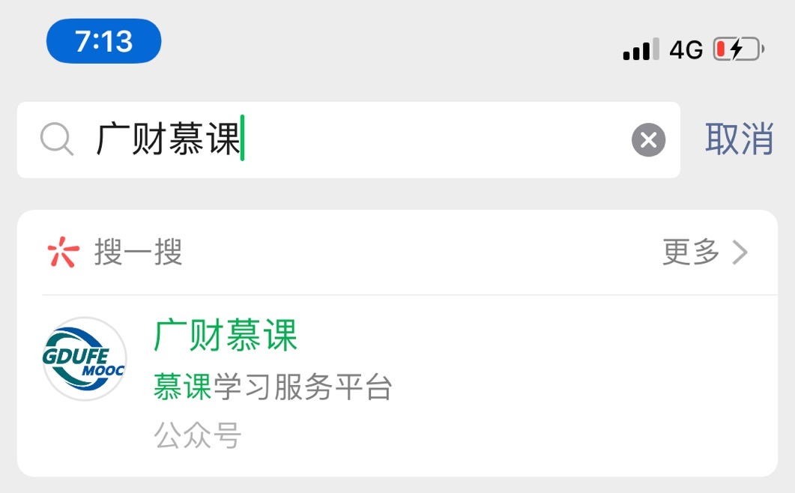
点击“身份绑定”-搜索“广财慕课”，点击输入账号：身份证号后十位。输入密码：登录账号的后六位。完成身份绑定，显示“验证成功”。
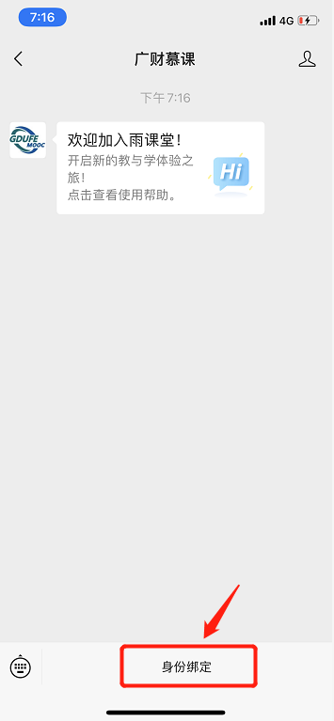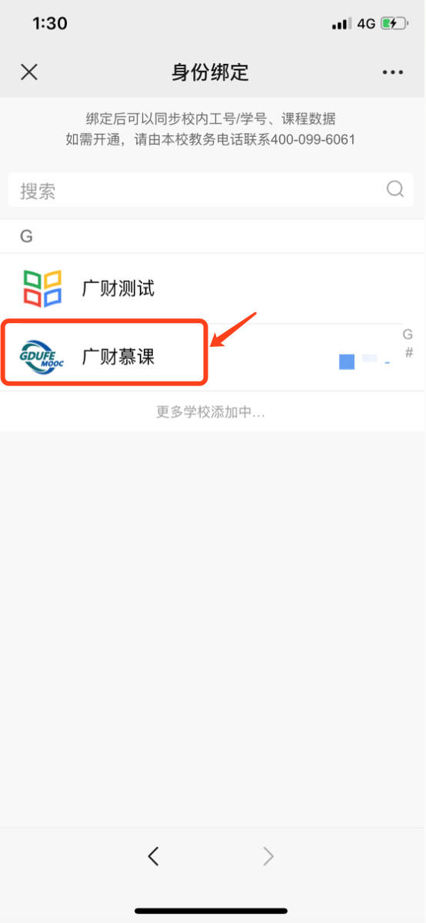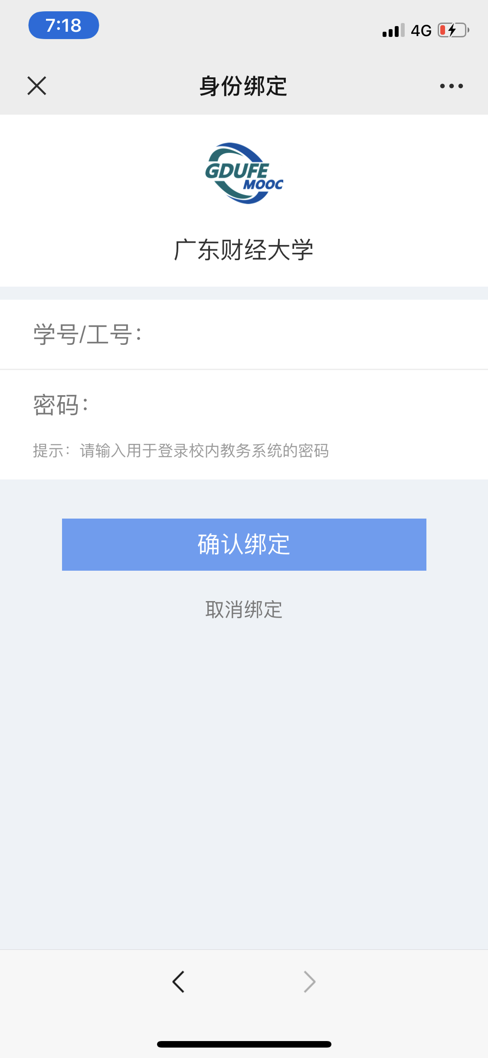

2. 登录
在电脑端浏览器中输入www.gdufemooc.cn，进入广财慕课平台，点击右上角“登录”按钮，打开微信-扫一扫-登录。
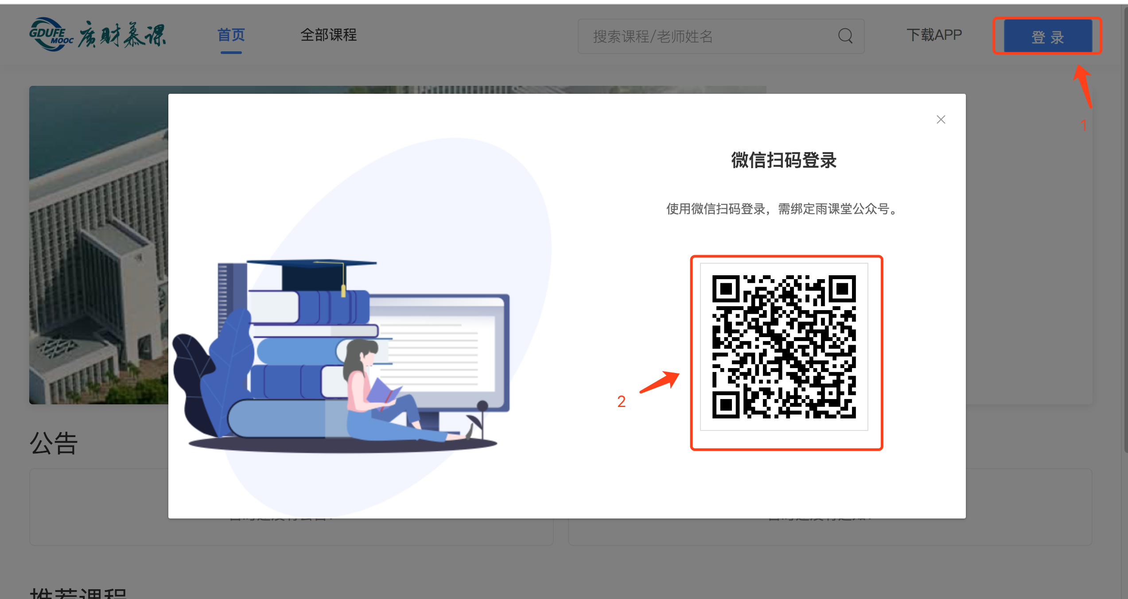

3. 选课
（1）在广财慕课平台首页，下拉滚动条至页面底处，找到推荐课程，点击“自选课程”类别。
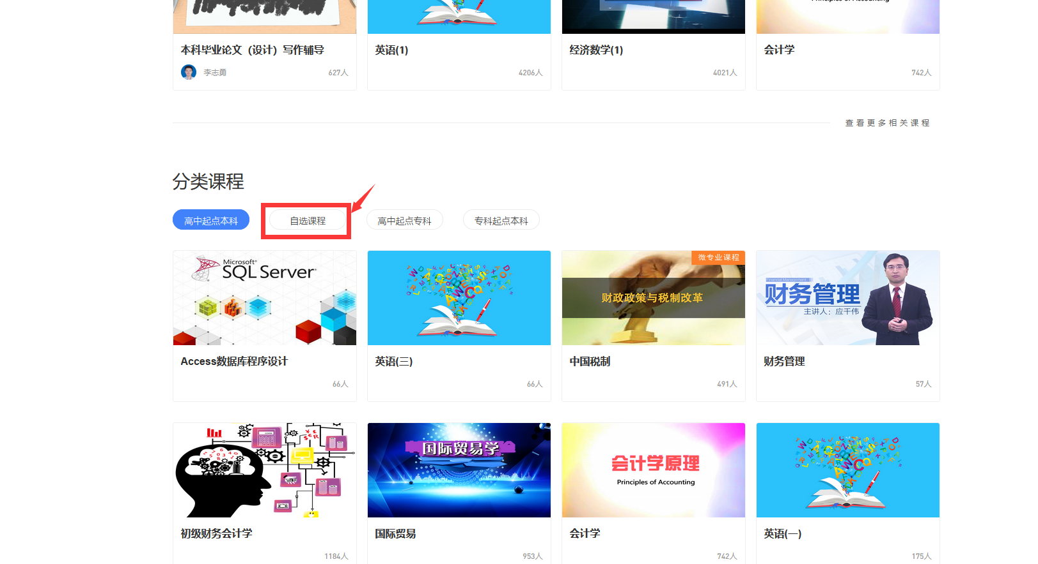
（2）若登录后直接进入后台学习后台的，可点击下图处返回广财慕课平台首页，再进行上一条操作。
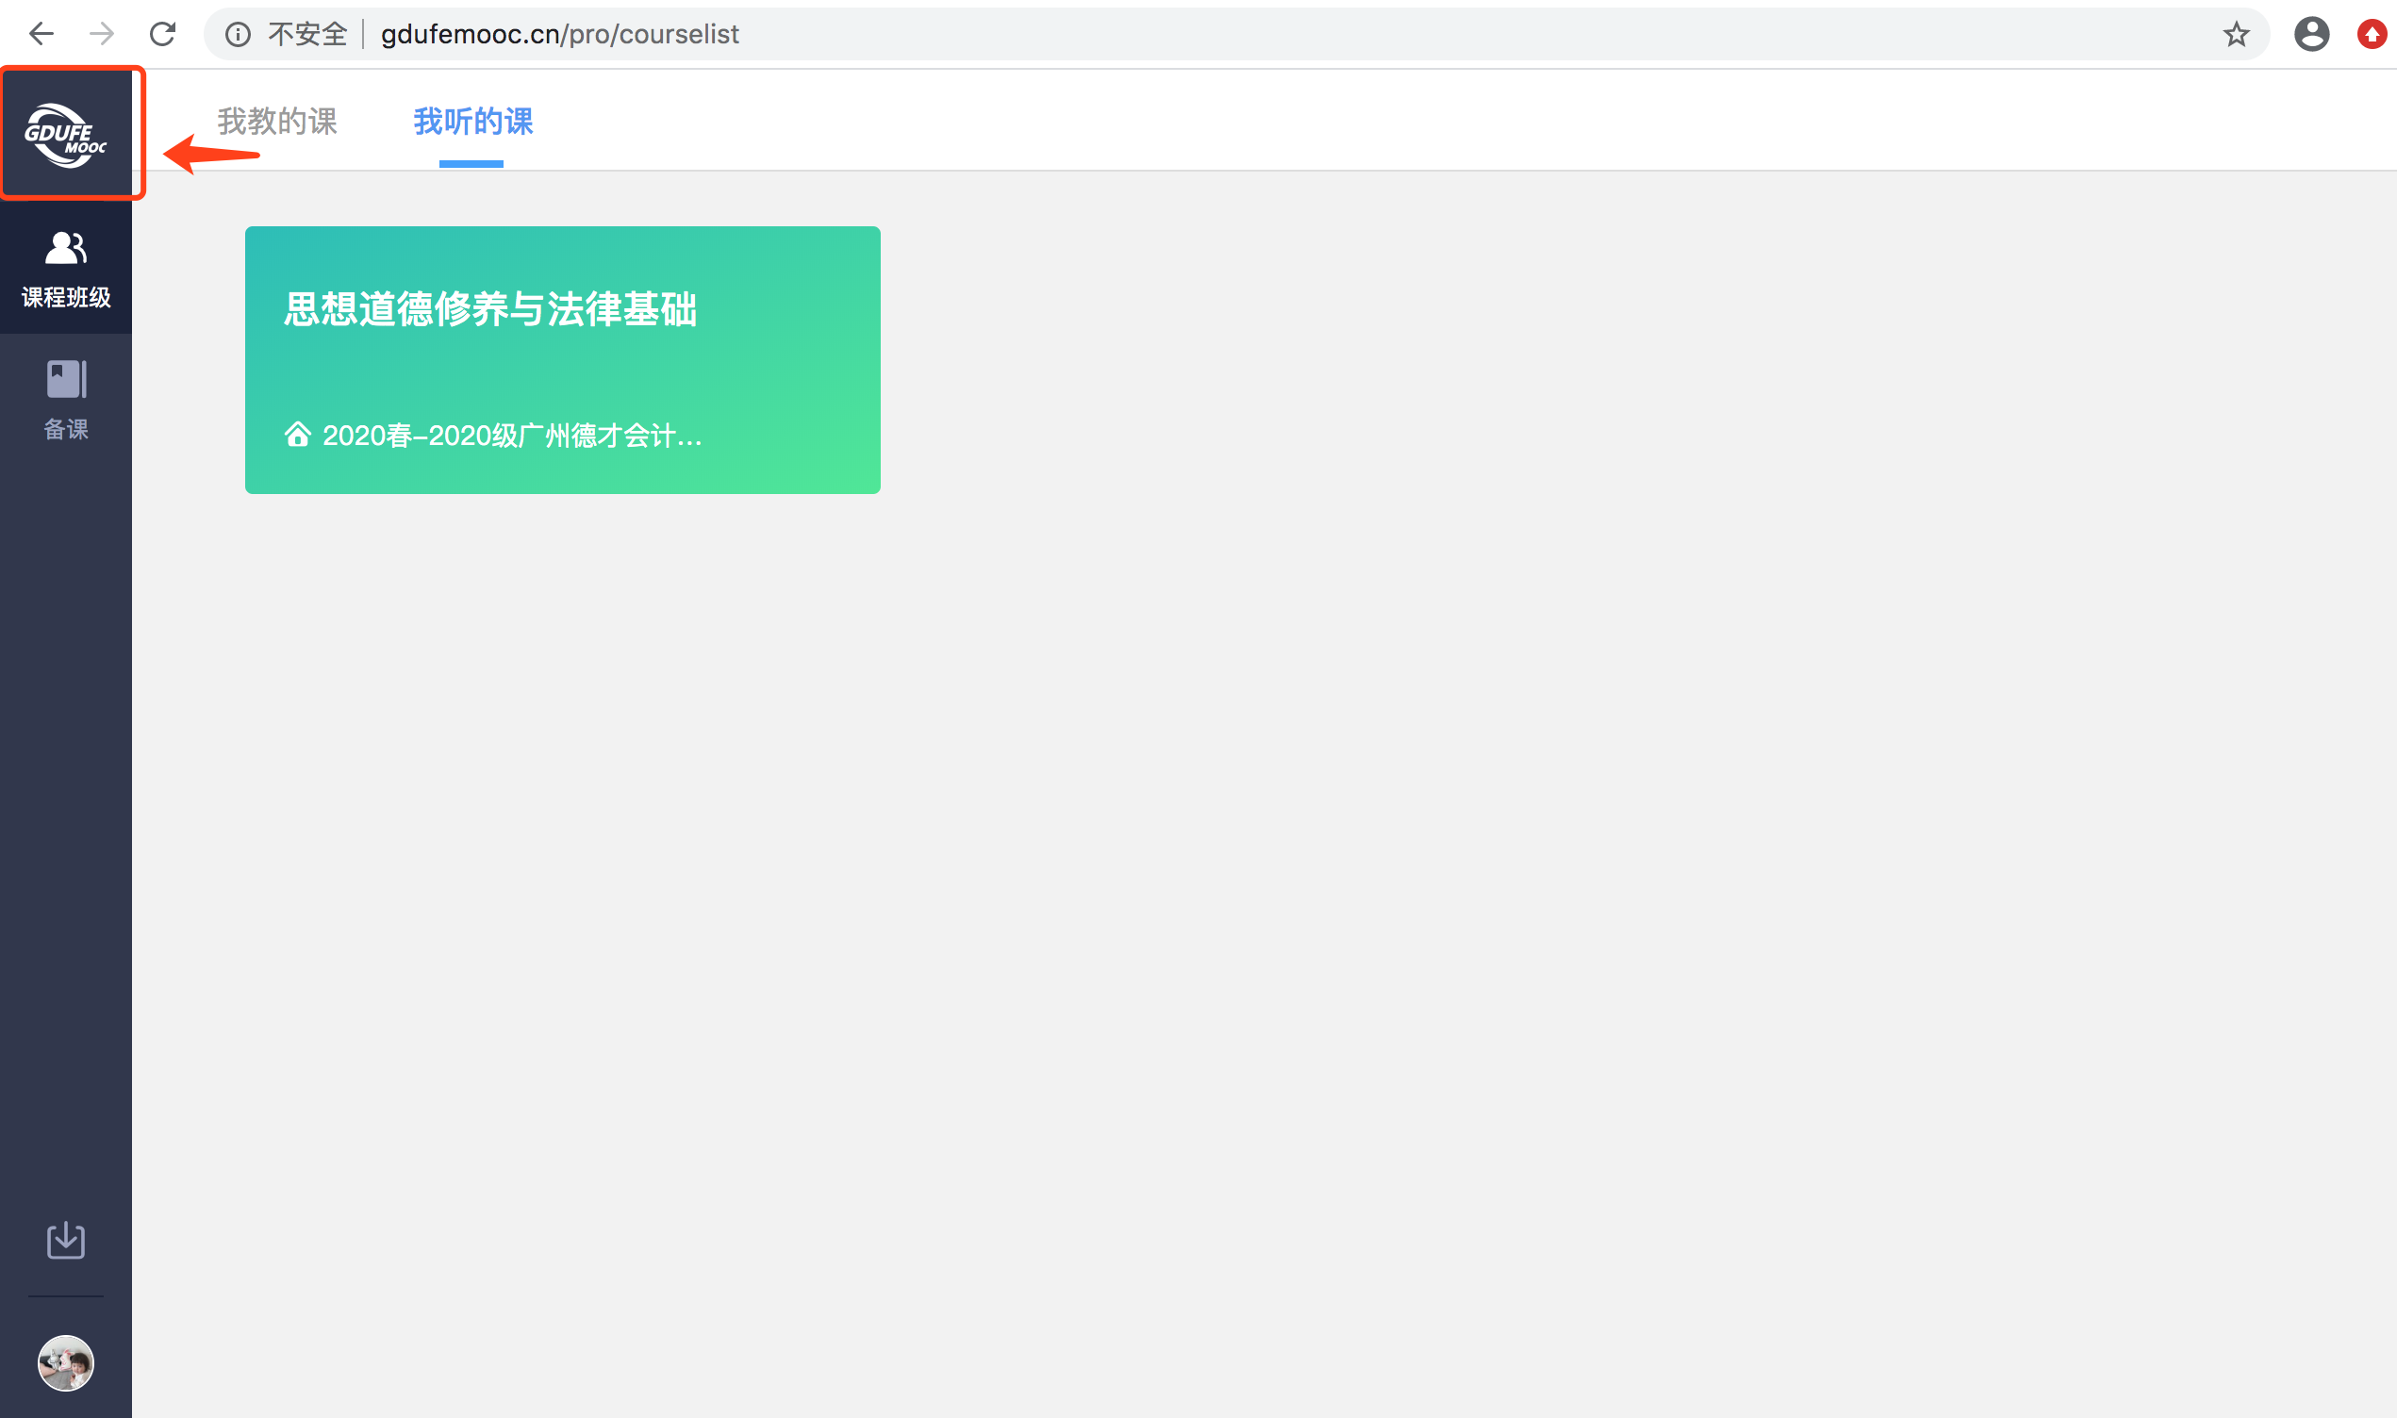
（3）在“自选课程”类别中，点击《本科毕业论文（设计）写作辅导》课程。
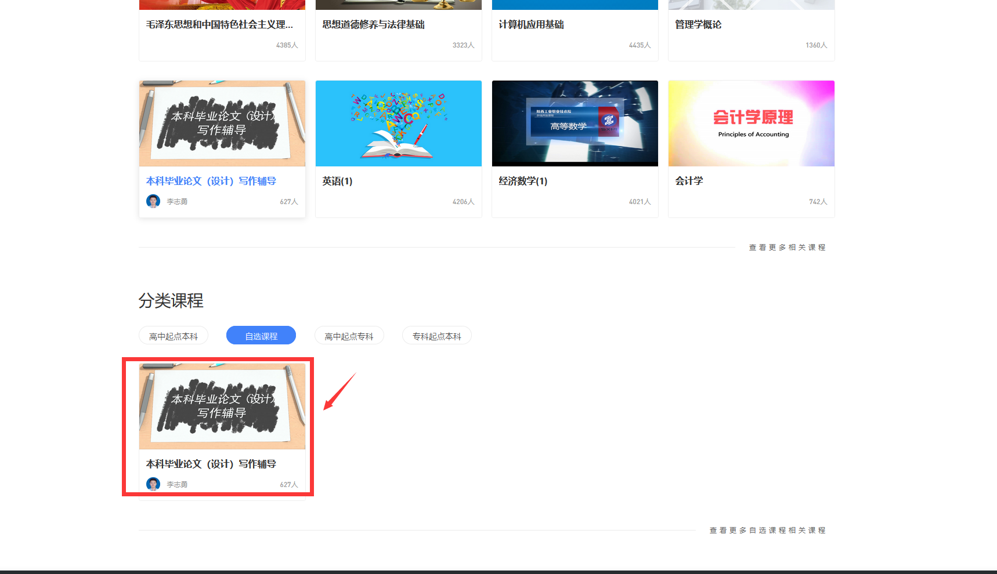
（4）进入课程介绍界面，在页面左侧选择“2020春-2020年下半年本科毕业论文（设计）”教学班，然后点击右侧“立即加入”按钮，完成选课。
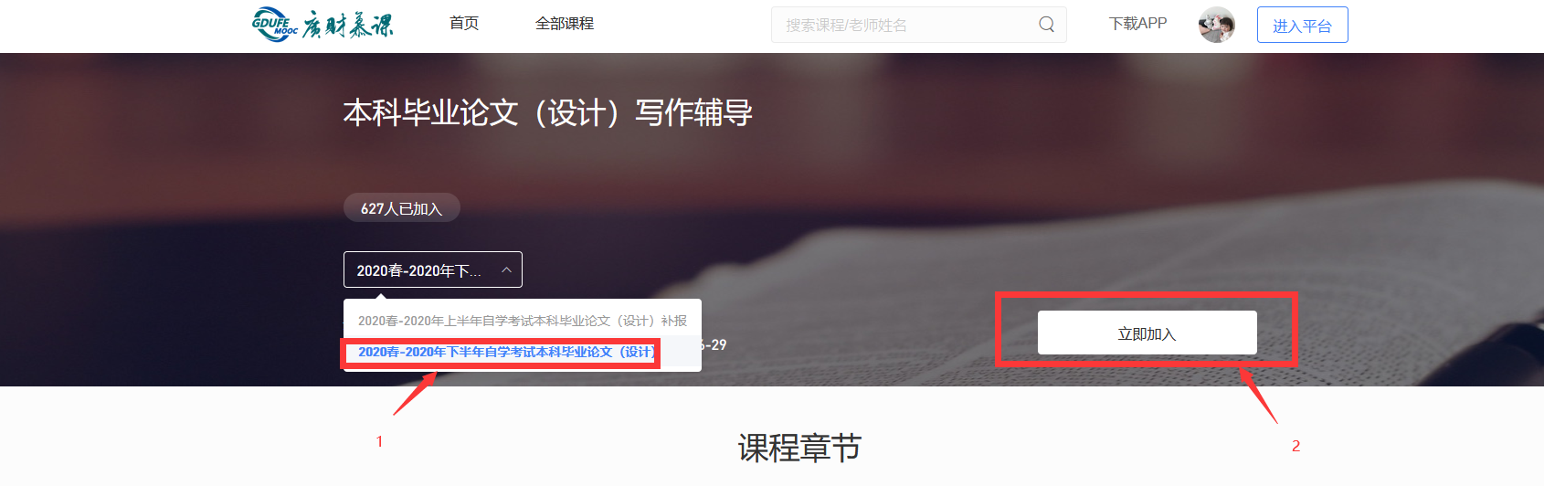
（5）刷新页面，出现“去学习”按钮，点击可进入学习界面。
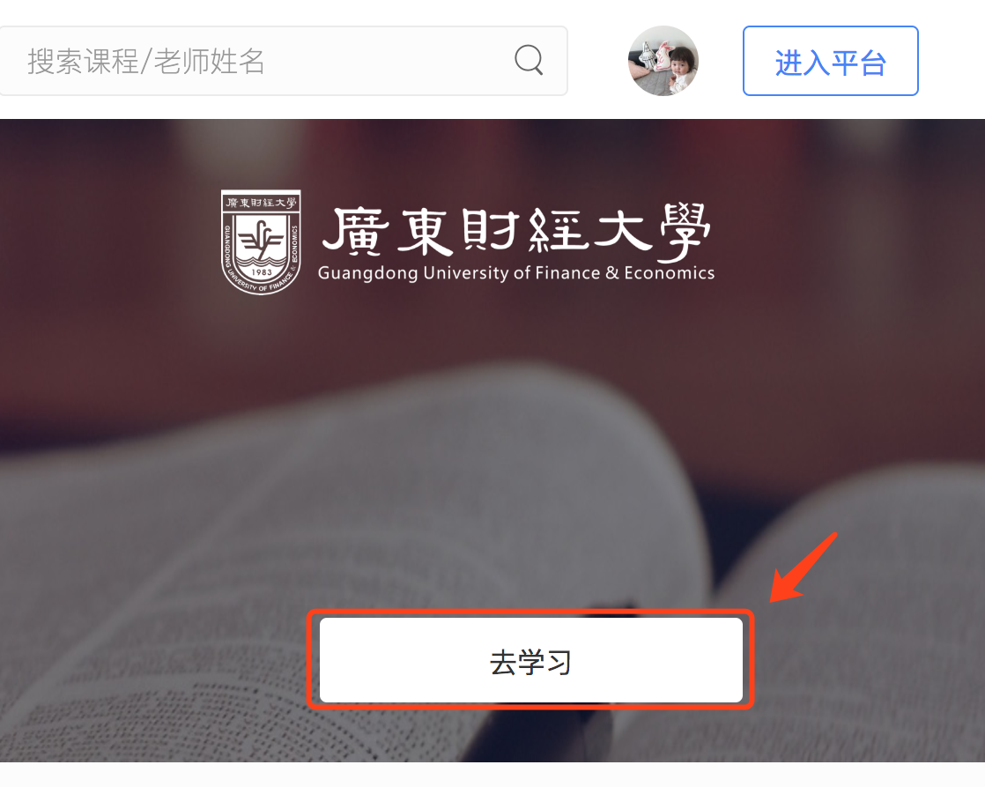
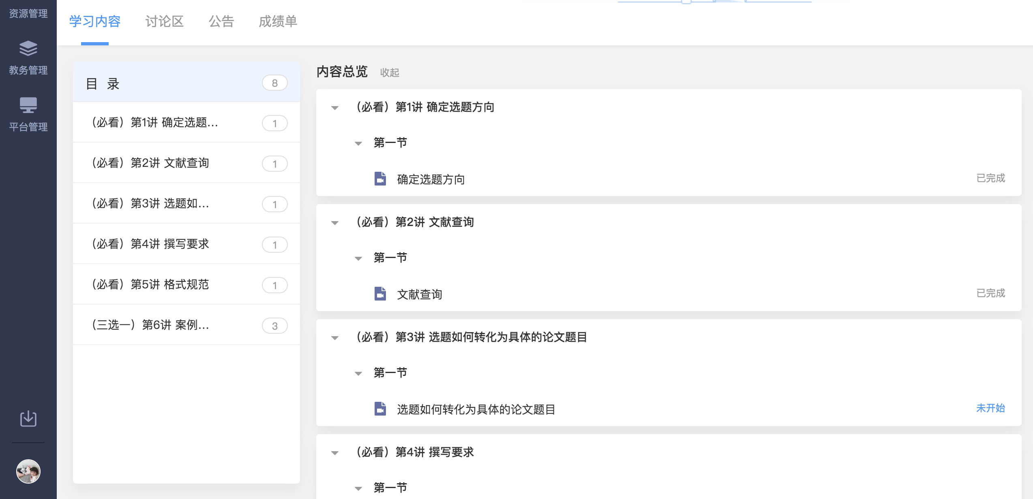
4 学习
（1）完成选课的学生以后进入广财慕课平台，只需要进行操作2.登录，点击右上角“进入平台”进入学习后台。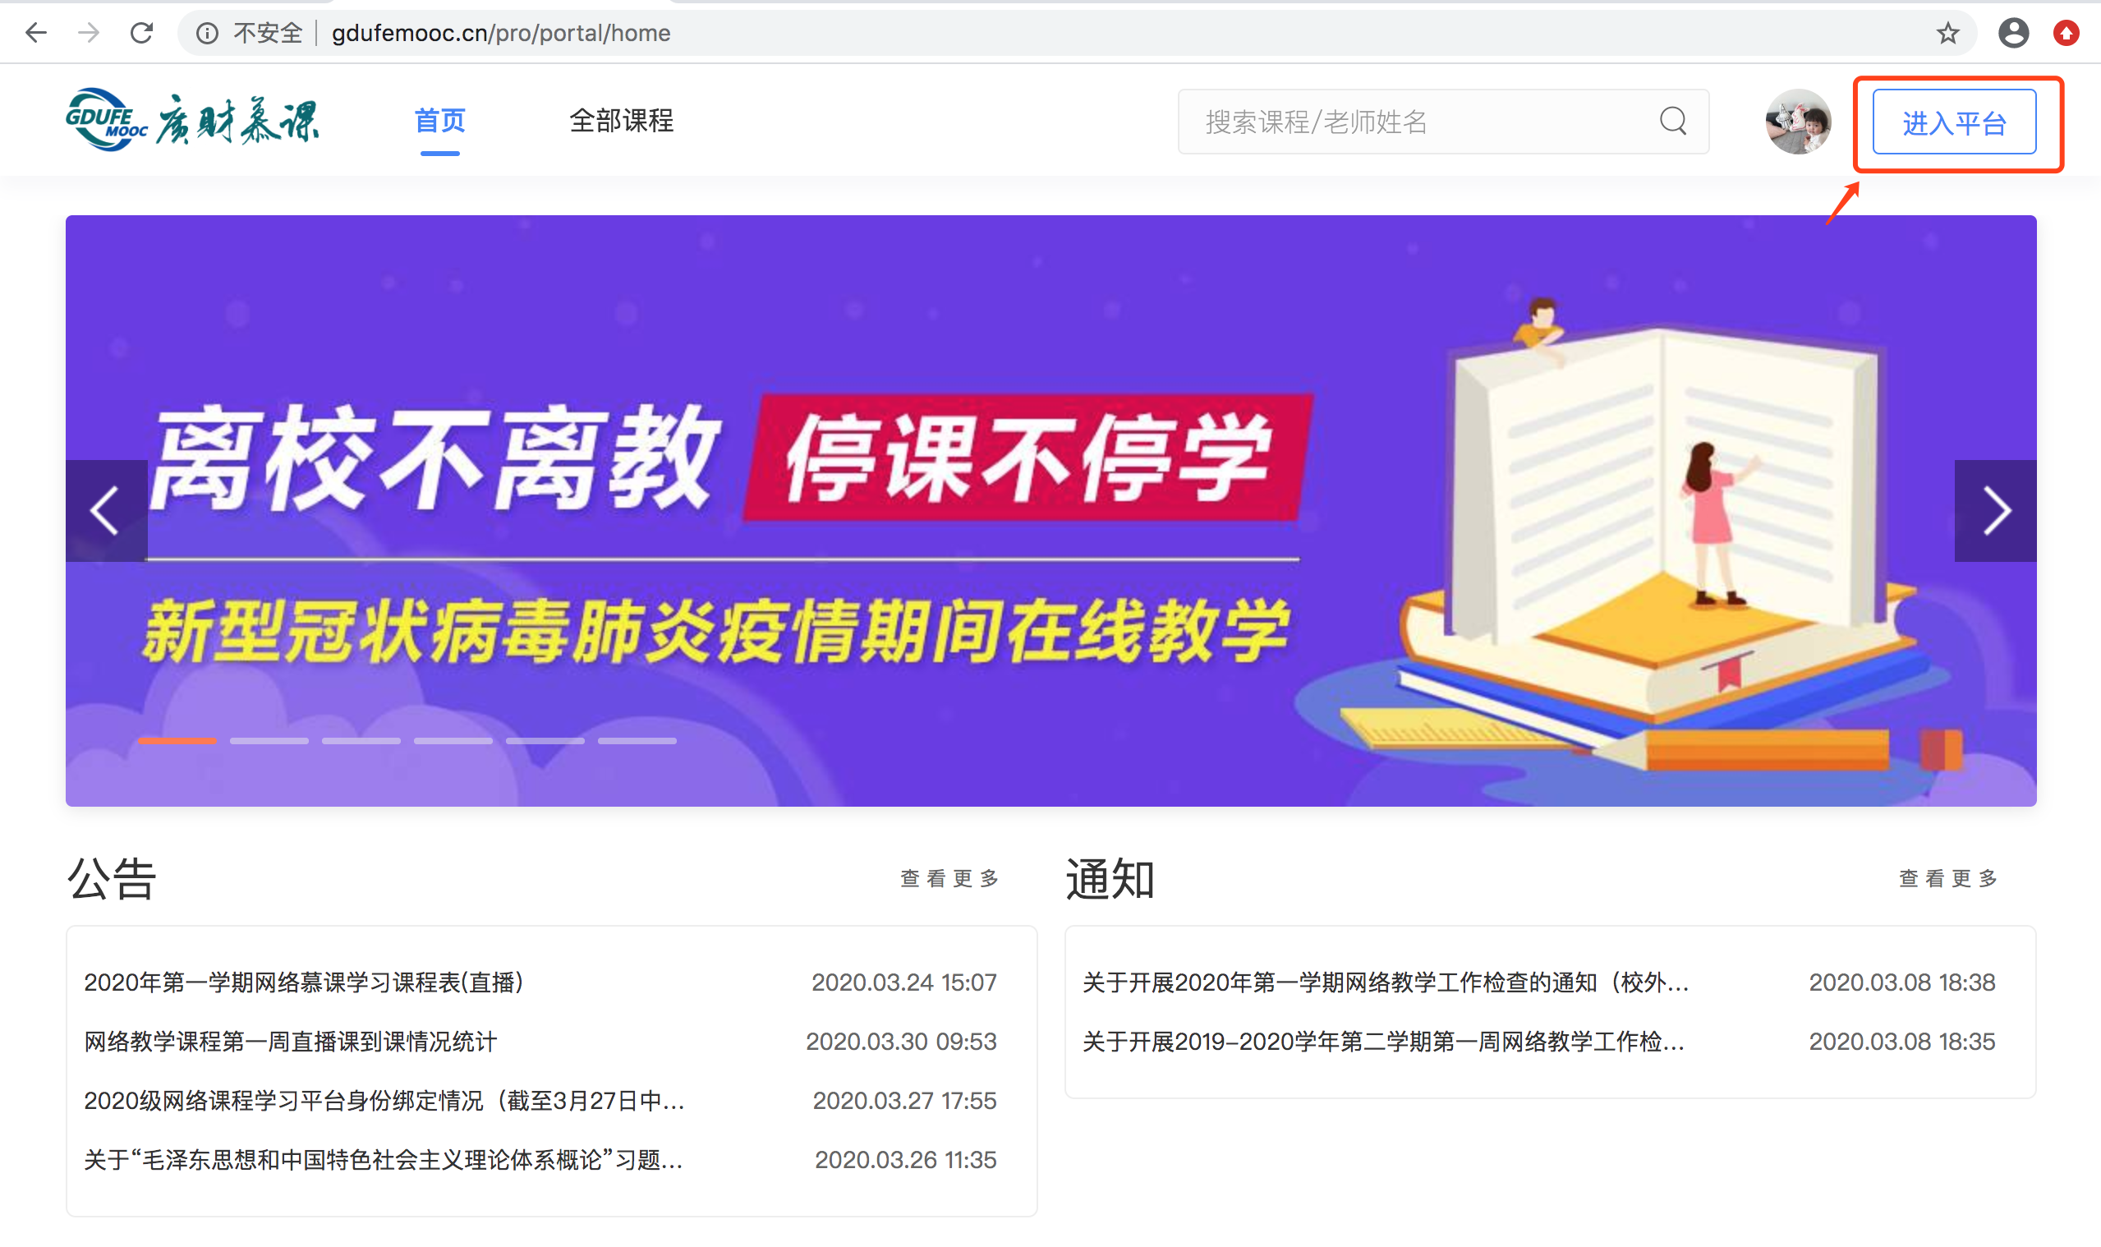
（2）在“我听的课”中，点击《本科毕业论文（设计）写作辅导》课程即可进入学习界面。
